LM-Report Asistent, pomocník při psaní analytických zpráv
Iva Bartůňková, Jan Dědek, Martin Chrz, Jan Kodym
Univerzita Karlova v Praze, Matematicko-fyzikélní fakulta
Ke Karlovu 3, 121 16 Praha 2
reportasistent-list@lists.berios.de
Abstrakt. Výstupem procesu dobývání znalostí je často analytická zpráva. Jedná se většinou o dokument určený pro zadavatele analýzy, který nemusí příliš mnoho vědět o procesu dobývání a rozumět principu analytikem použitých metod. Proto je důležité, aby výsledky prezentované v analytické zprávě byly podány co nejsrozumitelněji a nejnázorněji. Například ověřené hypotézy je vhodné prezentovat pomocí vizuálních objektů jako jsou různé druhy tabulek a grafů. LM-Report Asistent je program, který usnadňuje psaní analytických zpráv v textovém editoru Microsoft Word. Umožňuje vytvářet kostru (tj. strukturovanou formu) analytické zprávy, která může být uložena a znovu použita jako šablona, rozumí výstupům některých programů pro dobývání znalostí, umí procházet a třídit jejich výsledky a vhodné objekty transformovat na vizuální objekty. Takto vytvořená zpráva může být automaticky vygenerována do textového editoru Microsoft Word.

Klíčová slova: LISp-Miner, Ferda, report
- Úvod
Význam analytické zprávy jakožto výstupu procesu dobývání znalostí je zřejmý. Například podle metodologie CRISP [5] by měl být report (zpráva) součástí většiny kroků v každém cyklu této metody a na konci procesu dobývání by měla být sepsána závěrečná zpráva shrnující dosažené výsledky.
Na konferenci ICDM 2005 [3] bylo vyjmenováno 10 problémů dobývání znalostí současnosti. Problém číslo 4 (Mining Complex Knowledge from Complex Data) se zmiňuje o nutnosti efektivnějšího převádění výsledků procesu dobývání znalostí na poznatky, které budou prakticky použitelné v reálném světě, například pro podporu rozhodování. Proces psaní analytické zprávy je právě toto „převádění výsledků na užitečné znalosti“.
Myšlenka projektu LM-RA (LISp-Miner Report Asistent) vznikla ze snahy tento proces co nejvíce zjednodušit a zefektivnit. Byly zkoumány požadavky na analytické zprávy ve vazbě na LISp-Miner; jaké jsou jejich hlavní rysy, co mají často společné. Tyto výsledky jsou shrnuty v dokumentu [4]. Jsou zde popsány základní rysy analytických zpráv. Cílem bylo najít všechny možné faktory, které by psaní analytických zpráv usnadnily.

Analytická zpráva je strukturovaný dokument (členěný do kapitol, odstavců). Základní stavební kameny analytické zprávy jsou:
- Text, který je bez vztahu k analyzovaným datům (např. část „cíle analýzy“).
- Text, který obsahuje výsledky dobývání (které mohou být převzaty přímo z výstupu běhů analytických procedur)
- Vhodné grafické znázornění výsledků (tabulky, grafy)

Vypracování jedné analytické zprávy je značně pracné a zejména v případě podobných analytických zpráv má smysl využít nahromaděné zkušenosti z přípravy již hotových zpráv případně celé části již hotových zpráv. Lze jednak znovu využít již jednou napsané části textu a dále práci velmi usnadní přístup k výsledkům dobývání, jejich snadné procházení a přímé vkládání vybraných položek do analytické zprávy.

Zde je uveden souhrn těch nejdůležitějších poznatků:

- Dají se pojmenovat objekty, o kterých se v analytické zprávě píše (jednak specifické např. pro určitou metodu, ale i společné). Zpráva by měla obsahovat například:
  - popis vstupních dat a provedených datových transformací (čištění dat, definice kategorií atributů)
  - alespoň stručný popis procesu dobývání (stanovení cílů, zadávání úloh a nastavení jejich parametrů)
  - shrnutí dosažených výsledků (nejzajímavější nalezené vztahy, hypotézy). Přitom je třeba vyvarovat se popisování příliš podrobných detailů metod dobývání, spíše se zaměřit na konkrétní výsledky, které jsou cenné pro zadavatele a podat je co možná nejsrozumitelněji a nejnázorněji.
- Pro některé z těchto objektů existují jejich vhodné grafické prezentace (např. grafy).
- Jednotlivé analytické zprávy mohou být z různých hledisek vzájemně podobné, např.:
  - bude se jednat o analytické zprávy vypracované na stejné databázi ale v různé době vždy po aktualizaci databáze
  - bude se jednat o analytické zprávy vypracované na podobných datech (např. medicínská data s trochu jinou strukturou pocházející z různých klinik)
  - bude se jednat o analytické zprávy vypracované se stejným cílem, ale s využitím jiné analytické procedury

Program LM-Report Asistent vzniká jako studentský softwarový projekt na Matematicko-fyzikální fakultě Univerzity Karlovy v Praze. Tento program vychází z výše uvedených poznatků. Vedoucím projektu je Doc. RNDr. Jan Rauch, CSc. Původně měl projekt sloužit pouze uživatelům systému LISp-Miner [1]- akademického softwarového systému, který se často používá k výuce dobývání znalostí (zejména na VŠE a MFF UK). Architektura programu ale umožňuje také jeho rozšíření o spolupráci s dalšími systémy. V základní verzi programu je vedle spolupráce se systémem LISp-Miner zahrnuta podpora softwarového systému Ferda Data Miner [2] – mladého a stále se vyvíjejícího projektu (rovněž softwarový projekt MFF UK) .

V tomto článku je projekt LM-RA popsán. Struktura článku je následující:
- Architektura LM-RA (kapitola 2) + náznaky řešení (kapitoly 3 a 4)
- Práce s programem LM-RA (kapitola 5)
- Možnosti rozšíření LM-RA (kapitola 6)
- Architektura LM-RA
Základem programu LM-RA je jádro, které komunikuje s následujícími součástmi programu (viz Obr. 1.):
- Editor kostry. Uživatelské rozhraní programu tvoří editor kostry analytické zprávy. V něm uživatel vytváří analytickou zprávu jako stromovou strukturu skládající se z kapitol a odstavců a může do ní vkládat různé prvky – jednak ručně editované části textů a dále pak texty, které se získají přímo z výstupů analytických procedur.
- Zásuvky. Přístup k datům, například výsledkům běhů analytických procedur softwarových nástrojů pro dobývání znalostí, probíhá prostřednictvím zásuvek, které jsou k jádru LM-RA připojeny. Každý nástroj pro dobývání znalostí může připojit k LM-RA svoji zásuvku a poskytnout tak uživateli LM-RA výsledky dosažené prostřednictvím tohoto nástroje.
- Word Loader. Program LM-RA je úzce propojen s textovým editorem Microsoft Word. Vytváření analytické zprávy probíhá právě prostřednictvím tohoto editoru. Generování analytické zprávy ve Wordu zajišťuje makro LM-RA. Grafické prezentace výsledků mají často formu nejrůznějších typů grafů, proto jsou pro vkládání těchto objektů využívány nástroje jako např. Microsoft Graph.

Program LM-RA může běžet ve dvou módech:
- V rámci editoru Word jako plugin (vhodné pro jednorázové psaní zprávy a interaktivní přístup k výsledkům).
- Jako samostatná aplikace – uživatelské rozhraní tvoří editor kostry analytické zprávy (vhodné pro vytváření šablon analytických zpráv např. pro opakované analýzy na pozměněných datech).

V základní verzi LM-RA jsou implementovány zásuvky pro nástroje LISp-Miner a Ferda Data Miner.
Prostřednictvím každé zásuvky lze k LM-RA připojit jeden nebo více datových zdrojů dané zásuvky (v případě LISp-Mineru je to jedna metabáze, u Ferdy jeden soubor .XFP – Ferdovský projekt). Více informací o zásuvkách a datových zdrojích je uvedeno v kapitole 4.
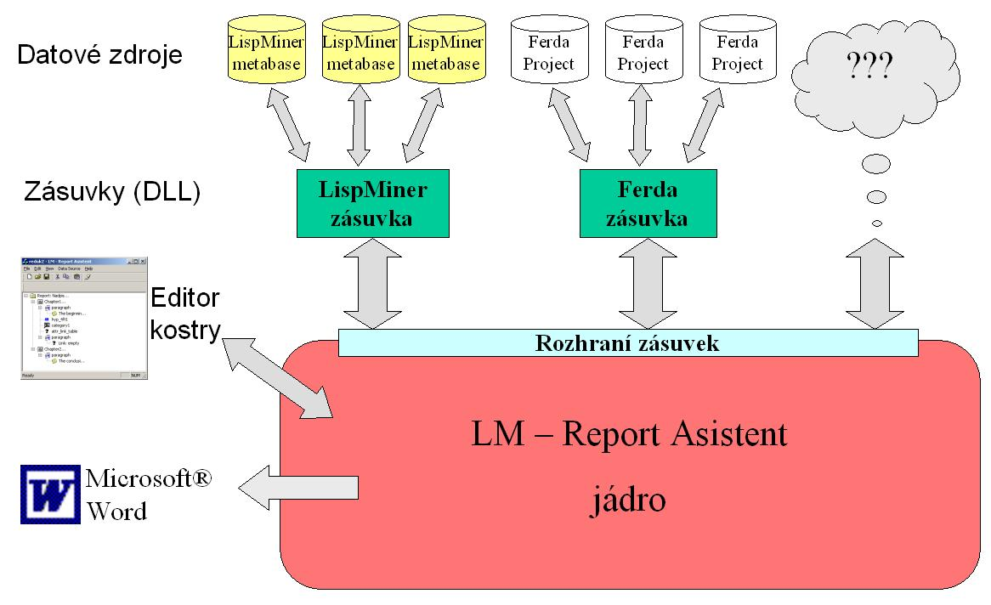

Obr. 1. Architekrura programu LM-RA
- Aktivní prvky
Pojem aktivního prvku byl zaveden jakožto pojmenování jednotky informace přenášené mezi datovým zdrojem a jádrem LM-RA. Lze říci, že pro každou metodu dobývání znalostí (resp. softwarový nástroj pro dobývání znalostí) je možné definovat množinu objektů, které mají v daném kontextu nějaký význam. Tyto objekty lze interpretovat jako datové struktury s definovaným seznamem položek. Takovýmto objektům říkáme aktivní prvky. Aktivní prvky tedy můžeme považovat za datové struktury, jejichž jednotlivým položkám říkáme atributy aktivních prvků.

V případě LISp-Mineru mohou takovými objekty – aktivními prvky (s příkladem atributů) být například:
- Analyzovaná datová matice (tabulka, analyzovaná data)
  - Jméno databáze, do které tabulka patří
  - Jméno tabulky
  - počet záznamů
  - počet sloupců, datový typ
  - ...
- Zadání analyzované úlohy
  - jméno úlohy
  - typ úlohy (např. hledání asociačních pravidel)
  - počet ověřených vztahů
  - ...
a další.

Pro každý nástroj na dobývání znalostí, s jehož výsledky umí LM-RA pracovat, je potřeba definovat množinu smysluplných aktivních prvků. Jelikož Ferda má s LISp-Minerem mnoho společného (zejména co se týče implementovaných metod dobývání), je množina aktivních prvků Ferdy téměř totožná s množinou aktivních prvků LISp-Mineru. Navíc byl přidán speciální aktivní prvek s atributy:
- Ferda DataMiner box (univerzální Ferdovská krabička)
  - název krabičky
  - typ krabičky
  - seznam vlastností krabičky (jméno vlastnosti - hodnota)

Poznámka 1. Práce s programem Ferda je založena na propojování jednotlivých modulů krabiček (boxů). Každý typ krabičky má definovanou množinu vlastností (properties). Pomocí aktivního prvku box může uživatel přistoupit k jakékoliv krabičce a získat hodnotu její libovolné vlastnosti.

Vizualizace. Některé aktivní prvky lze znázornit pomocí grafických objektů. Například aktivní prvek „atribut analyzované datové matice“ může být vhodně znázorněn pomocí grafu jako histogram četností jeho kategorií. Pro každý aktivní prvek mohou být implementovány transformace, které tento aktivní prvek (nebo jeho část) převedou na vhodný grafický objekt. Těmto transformacím říkáme vizualizace. V základní verzi LM-RA jsou implementovány vizualizace pro některé aktivní prvky, je však možné poměrně snadno program rozšířit o nové, vlastní vizualizace (viz kapitola 6).
- Zásuvky a datové zdroje
Podpora nástroje pro dobývání znalostí se přidá do programu LM-RA připojením takzvané zásuvky. Zásuvka je dynamicky linkovaná knihovna (DLL) s přesně specifikovaným rozhraním a implementovanými funkcemi. Princip připojení zásuvky je velmi jednoduchý, bez zásahu do kódu LM-RA. Soubor s dynamickou knihovnou se pouze zkopíruje do k tomu určeného adresáře a jedná-li se o platnou zásuvku, LM-RA ji při startu automaticky připojí.

Poznámka 2. V případě zásuvek pro LISp-Miner (LMplugin) a Ferdu (FEplugin) nekomunikuje LM-RA přímo s těmito programy, ale pracuje pouze s jejich výstupy/výsledky, kterým rozumí a dokáže je interpretovat. LMplugin pracuje přímo s metabázemi (databáze obsahující všechna metadata o dobývání, jež LISp-Miner používá), které je schopen zpracovat bez použití jakýchkoliv součástí programu LISp-Miner. Funkčnost LMpluginu tedy není podmíněna výskytem LISp-Mineru na daném počítači.
U FEpluginu je situace jiná – při otevření datového zdroje se aktivují některé moduly, které jsou součástí knihoven Ferdy (vytvoří se instance třídy ProjectManager). Funkčnost FEpluginu je tedy podmíněna současným výskytem funkční instalace Ferdy na daném počítači.
  - Rozhraní zásuvek
Zásuvka je zodpovědná za:

- Správu datových zdrojů
- Získávání požadovaných dat z datových zdrojů

Správa datových zdrojů. Zásuvka obsahuje funkce pro vytvoření, otevření a uzavření jednoho nebo více datových zdrojů, které jsou volány jádrem LM-RA. Co je v kontextu dané zásuvky datový zdroj záleží pouze na zásuvce, nikoliv na jádru.

Získávání požadovaných dat z datových zdrojů. Obsahuje funkce, které vrací jednak seznam identifikátorů všech aktivních prvků podporovaných zásuvkou a jednak seznam všech výskytů daného typu aktivního prvku z určitého datového zdroje (připojeného k zásuvce).
- Psaní analytické zprávy pomocí LM-RA
Program LM-RA může pracovat ve dvou módech. Jako plugin editoru Microsoft Word nebo editor kostry analytické zprávy.
V následujících kapitolách je popsán základní princip fungování LM-RA v obou těchto módech.
  - LM-RA jako plugin Wordu
Program se přepne do módu pluginu Wordu. Otevře se nová instance editoru Microsoft Word a do něj se vloží toolbar aplikace LM-RA (viz Obr. 2). Prostřednictvím toolbaru LM-RA má uživatel přístup k dialogu správy zásuvek a zdrojů (položka Data Sources) a dialogu nastavení LM-RA (položka Options). Dále jsou na toolbaru odkazy na všechny typy aktivních prvků implementovaných v LM-RA.

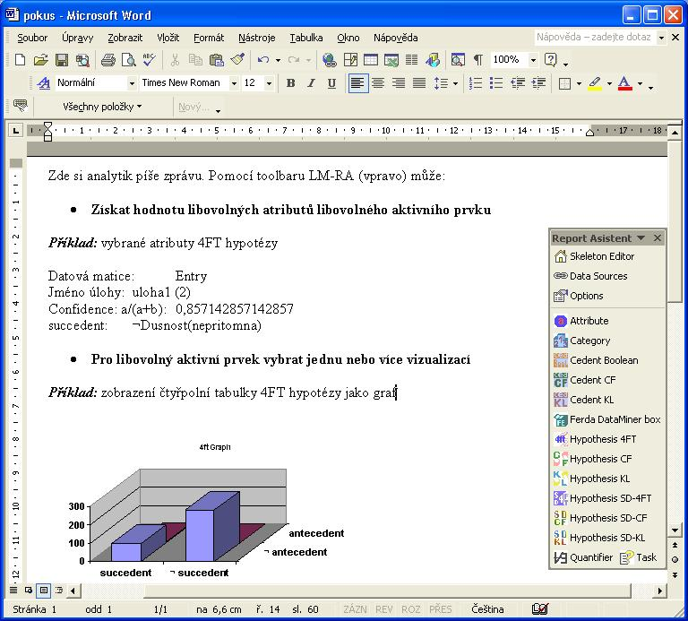

Obr. 2. Příklad práce s LM-RA jako pluginem editoru Word

V tomto módu lze též využít editor kostry a do psaného textu vygenerovat libovolnou kostru zprávy. Editor kostry se vyvolá tlačítkem Skeleton Editor na toolbaru LM-RA.
  - LM-RA jako editor kostry
Po spuštění aplikace LM-RA běží v módu editoru kostry (viz Obr. 3.). Analytik v tomto editoru vytváří kostru analytické zprávy vkládáním nových prvků. Prvním typem prvků jsou statické prvky kostry (například prvek Text), které nejsou vázány na datové zdroje. Mezi statické prvky patří i vnitřní uzly určující strukturu výsledného dokumentu – Chapter (kapitola) a Paragraph (odstavec). Druhým typem jsou pak aktivní prvky kostry, které jsou vázány na konkrétní datový zdroj.
Speciálními a velmi užitečnými typy prvků kostry jsou pak Attribute Link (odkaz na libovolný jiný aktivní prvek v kostře, respektive na některý z jeho atributů) a Attribute Link Table (totéž jako u Attribute Link, ale odkazuje se na množinu atributů daného aktivního prvku). Při generování zprávy se na místo těchto „linků“ vloží aktuální hodnota atributu (resp. atributů) aktivního prvku, na který se právě odkazuje. Posledním speciálním typem je prvek Include (obsahuje odkaz na jiný dokument Microsoft Word, jehož celý obsah se při generování vloží na jeho místo).
Vytvářená kostra analytické zprávy se kdykoliv může uložit a použít později např. jako šablona.

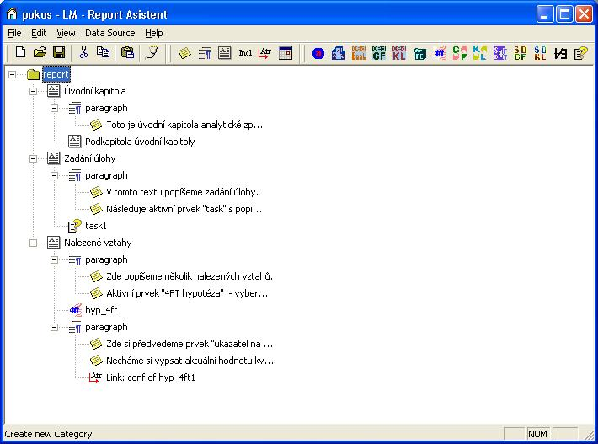

Obr. 3. Editor kostry analytické zprávy

Poklepáním na prvek kostry se otevře dialog, kde se dají nastavit jeho vlastnosti – záleží na typu prvku:
- Report (kořenový prvek kostry) – nastavení nadpisu, podnadpisu a jména autora analytické zprávy. Pokud jsou tyto položky vyplněny, při generování se vygenerují na začátek zprávy.
- Chapter – znění názvu kapitoly
- Paragraph – wordovský styl pro daný odstavec
- Text – znění textu a wordovský styl, kterým bude text do zprávy vygenerován
- Attribute Link - aktivní prvek (umístěný v kostře) a jeho atribut, na který se link odkazuje (u prvku Attribute Link Table se vybere seznam atributů). Dále wordovský styl, kterým bude text vygenerován.
- Include – cesta k souboru s wordovským dokumentem, jehož obsah bude při generování vložen na jeho místo.

U aktivních prvků se při vložení (nebo poklepání na existující) otevře dialog se čtyřmi záložkami – nastavení, komplexní filtr, jednoduchý filtr a nastavení vizualizací.

Nastavení filtrů. Do procesu filtrování vstupuje seznam všech výskytů daného typu aktivního prvku v některém (zvoleném) z připojených datových zdrojů. Tento seznam lze dále filtrovat pomocí komplexního filtru podle různých atributů daného aktivního prvku. V záložce komplexního filtru lze nastavit jeden nebo více dílčích filtrů a určit jejich pořadí. Filtrování poté probíhá tak, že v každém dílčím filtru jsou ze seznamu odstraněny položky, které nevyhovují podmínce nastavené v tomto filtru, a výsledný seznam vstupuje do dalšího filtru v pořadí.
V každém filtru se nastavuje jednak atribut aktivního prvku, podle kterého filtrování probíhá a způsob, jakým se seznam podle tohoto atributu třídí (numericky nebo abecedně, sestupně či vzestupně). Pro vybraný atribut tak vznikne posloupnost všech hodnot (bez duplicit) tohoto atributu ve všech položkách seznamu výskytů aktivního prvku, který vstupuje do filtru. Tato posloupnost je setříděna způsobem definovaným uživatelem. Dále se pak filtru nastaví jedna z následujících možností pro filtrování:
- Top ”n“ values filter - Filtrem projdou položky, u nichž hodnota vybraného atributu je mezi prvními n prvky posloupnosti hodnot atributu.
- Treshold value filter - Propustí ty položky, u nichž hodnota atributu je v posloupnosti před definovanou prahovou hodnotou.
- Fixed value filter - Propustí pouze položky, kde hodnota atributu je shodná s definovaným vzorem.

Speciální možností nastavení filtrů je použít tzv. simple filter (jednoduchý filtr). V tomto případě se seznam výskytů aktivních prvků netřídí podle atributů, ale uživatel přímo vybere a označí v seznamu jednu či více položek.

Nastavení vizualizací. Druhá ze záložek je záložka transformací (vizualizací). Zde je na výběr seznam všech dostupných vizualizací pro daný typ aktivního prvku a uživatel si vytvoří seznam požadovaných (jednu lze do seznamu zařadit vícekrát), které budou při generování aplikovány (v daném pořadí) na všechny položky, které vystoupí z procesu filtrování. U každé vybrané vizualizace lze provést nastavení jejích vlastností, pokud to daná vizualizace umožňuje (vizualizace mohou nepovinně obsahovat nastavitelné parametry – například u grafů nastavení typu grafu, velikosti, barev, popisků …).

Správa datových zdrojů. Provádí se v dialogu Data Sources. Je zde seznam všech připojených zásuvek, pro každou lze vytvořit nový zdroj. Dále seznam již vytvořených datových zdrojů a ovládací prvky pro jejich otvírání, zavírání, přejmenování a odstranění. Jeden ze zdrojů se dá nastavit jako defaultní – při vkládání nového aktivního prvku do kostry budou data primárně načítána z tohoto zdroje.

Generování zprávy do Wordu. Po zadání pokynu ke generování aplikace LM-RA otevře novou instanci editoru Microsoft Word a spustí generovací skript, kterému předá transformovanou kostru analytické zprávy. Spustí se proces generování, během něhož se vygeneruje dokument se stejnou strukturou jako má kostra (kapitoly, podkapitoly, odstavce, nadpisy kapitol .. – viz Obr. 4). Prvky Text, Paragraph a atribute Link (Table) se generují s wordovským stylem, který byl pro ně nastaven. Attribute Link (Table) získá potřebná data z aktivního prvku v kostře, na který se odkazuje. Aktivní prvky provedou (po řadě) všechny nastavené transformace (vizualizace) na všechny položky, které vystoupí z filtru.

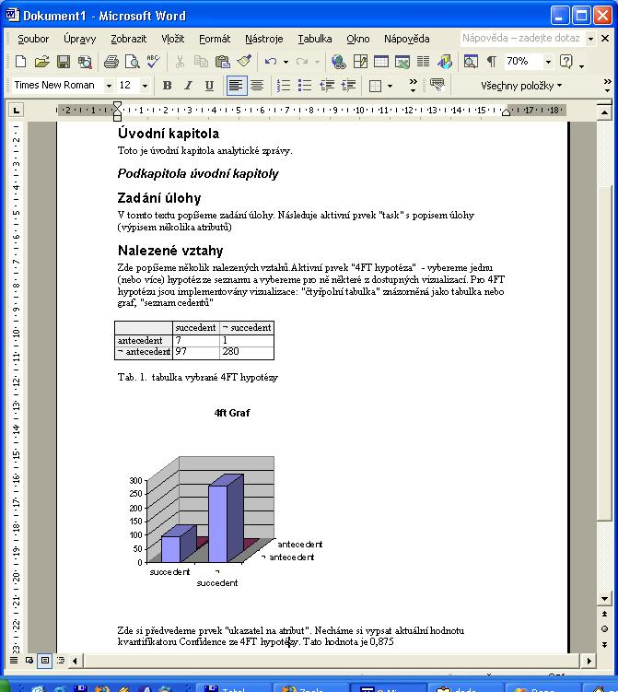

Obr. 4. Vygenerovaná výsledná analytická zpráva programem LM-RA
- Rozšiřitelnost LM-RA
Při návrhu architektury LM-RA byl kladen veliký důraz na snadnou rozšiřitelnost programu v budoucnu. Princip rozšíření o podporu nového nástroje pro dobývání znalostí (neboli přidání nové zásuvky) byl zmíněn v kapitole 5.

Rozšíření o nové aktivní prvky. Dále je možné rozšířit stávající zásuvky o podporu nových aktivních prvků. K tomu je potřeba přidat nový aktivní prvek do programu LM-RA a implementovat funkci pro podporu tohoto aktivního prvku v některé ze zásuvek.

Poznámka 3. Přidání nového aktivního prvku do LM-RA se provádí bez zásahu do kódu programu. Stačí pouze v adresáři elements vytvořit nový adresář aktivního prvku (jehož jméno určuje identifikátor nového aktivního prvku) a v něm vytvořit několik XML dokumentů definovaného formátu o vlastnostech nového aktivního prvku.

Přidání vizualizace. Lze jednoduše vytvořit a přidat nové vizualizace pro nové i stávající aktivní prvky. Vizualizace jsou XSL transformace, které jsou pro daný aktivní prvek uloženy v podadresáři transformations adresáře tohoto aktivního prvku. Transformace může mít nastavitelné parametry, které jsou pak popsány ve speciálním XML souboru. Přidání vizualizace tedy obnáší vytvořit jeden soubor s XSL transformací a případně jeden XML soubor s popisem jejích parametrů.

Podrobnější informace o rozšiřování LM-RA (návody a protokoly, které je třeba respektovat) jsou uvedeny v programátorské dokumentaci programu LM-RA.
- Závěr
Až časem se ukáže, do jaké míry se naplnil původní záměr autorů – vytvořit nástroj, který výrazně usnadní psaní analytických zpráv. Hodně přitom bude záležet na tom, do jaké míry se používání programu rozšíří mezi analytiky. V listopadu 2006 se program začal používat při výuce dobývání znalostí na MFF UK. Tím vznike zpětná vazba od uživatelů – studentů. Díky tomu se nám snad podaří nalézt a odstranit případné chyby a také získat cenné náměty ke zkvalitnění a rozšíření programu, na kterém se, doufáme, nebudeme podílet pouze my, ale sami jeho uživatelé. Pouze tím, že se programu budou přidávat funkčnosti, které sami uživatelé považují za užitečné, se dá dosáhnout toho, že bude program hojně využíván. Autoři LM-RA udělali vše proto, aby rozšiřování programu bylo co nejsnazší.

Reference
- LISp-Miner. http://lispminer.vse.cz
- Ferda DataMiner. http://ferda.sourceforge.net
- ICDM – IEEE International Conference on Data Mining. http://www.cs.uvm.edu/~icdm/
- Rauch J. LM-Report asistent (studie projektu). http://reportasistent.berlios.de/dokumenty/LM-Report_Asistent_studie_projektu.doc
- Shearer C. The CRISP-DM Model: The New Blueprint for Data Mining http://www.crisp-dm.org/News/86605.pdf

Annotation:
LM-Report Asistent, a tool for writing of analytical reports about data mining results
A common output of a data mining process is an analytical report. The report is usually a document written by a data miner for a submitter of the analysis, who usually knows little about the process of data mining and its methods. Thus it is important to present the results of the process as much concisely and illustratively as possible. For example, proved hypotheses can be suitably presented using visual objects like graphs and tables.
LM-Report Asistent is a program that simplifies writing of analytical reports in MS Word editor. It is a tool for creation of a skeleton (e.g. structured form) of an analytical report, which can be saved and then reused as a template. LM-Report Asistent processes outputs of some applications for data mining and connects them with the skeleton. Such data are then listed and sorted and can be transformed to suitable visual objects. The skeleton can be automatically generated to a MS Word document.

